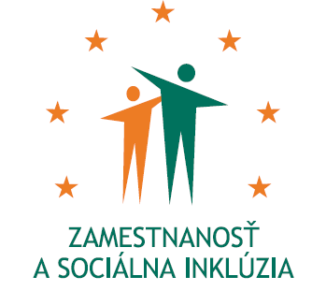
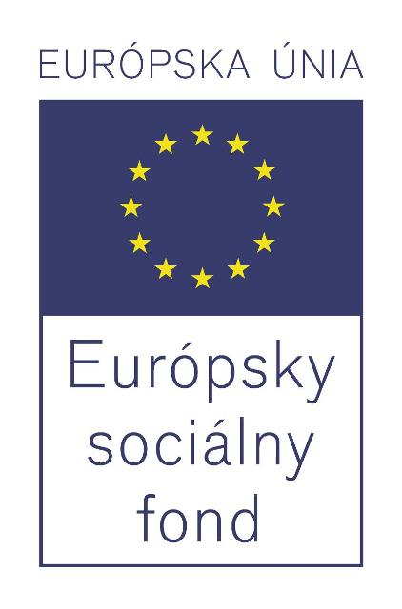

Formulár príkladov dobrej praxe ESF – b) Príloha č. 2

Názov projektu
Sieťovanie a rozvoj verejných služieb zamestnanosti

Názov Operačného programu
Zamestnanosť a sociálna inklúzia

Kód výzvy a ITMS kód projektu
OP ZaSI NP 2015/3.3/01 ITMS kód projektu: 27130330035

Názov prioritnej osi, opatrenia a rámcovej aktivity
3 Podpora zamestnanosti a sociálnej inklúzie a budovanie kapacít v BSK
3.3 Budovanie kapacít a zlepšenie kvality verejnej správy v BSK

Miesto realizácie projektu (mesto/okres/samosprávny kraj)
Bratislavský kraj

Časový rámec realizácie projektu (dátum začatia a dátum ukončenia realizácie projektu: ddmmrrrr – ddmmrrrr)
01.01.2015 - 30.11.2015

Rozpočet projektu (celkové náklady na projekt a výška poskytnutého nenávratného finančného príspevku)
72 035,60 EUR

Kontaktné údaje prijímateľa (názov a sídlo prijímateľa, meno kontaktnej osoby pre projekt, telefón, fax, e-mail, webová stránka)
Ústredie práce, sociálnych vecí a rodiny
Špitálska 8, 812 67 Bratislava

Ing. Nikola Lukášiková
02/20444876
nikola.lukasikova@upsvr.gov.sk
www.upsvar.sk

Ciele projektu (uveďte kľúčové slová)
Zlepšovanie kvality a modernizácia poskytovaných verejných služieb zamestnanosti.

Špecifický cieľ 1:
Vytvorenie dlhodobej spolupráce štátnych a neštátnych poskytovateľov služieb zamestnanosti.
Špecifický cieľ 2:
Skvalitnenie služieb zamestnanosti prostredníctvom zvyšovania kvality ľudských zdrojov.

Cieľové skupiny (uveďte kľúčové slová)
- zamestnanci verejnej správy

Užívatelia výsledkov projektu:
- štátni a neštátni poskytovatelia služieb zamestnanosti a ich klienti

Stručný opis projektu:

V súčasnosti služby zamestnanosti poskytujú aj neštátni poskytovatelia služieb, ktorými sú napr. agentúry podporovaného zamestnávania a agentúry dočasného zamestnávania. Potreba prepojenia a vzájomnej spolupráce verejných a neštátnych služieb zamestnanosti je jedným z riešení pre dosiahnutie zvýšenia zamestnanosti, udržateľného rastu, sociálneho začlenenia a adresného riešenia situácie klientov. Zámerom je cielená podpora zameraná na získanie kľúčových informácií, ktoré budú viesť k rýchlejšiemu a lepšiemu uplatneniu klientov na trhu práce a tým k zvýšeniu zamestnanosti a k zníženiu nezamestnanosti.
Nevyhnutnou súčasťou zlepšovania kvality poskytovaných služieb je potreba skvalitňovania ľudských zdrojov prostredníctvom vzdelávania zamestnancov v oblasti odborného vzdelávania a precizovania komunikačných zručností. Profesionalita, odbornosť a aktívny prístup zamestnancov úradov PSVR ku klientom je jedným zo základných predpokladov úspešnej implementácie zmeny vo fungovaní úradov PSVR.

- Ciele
Cieľom projektu je zlepšovanie kvality a modernizácia poskytovaných verejných služieb zamestnanosti.

- Aktivity
Aktivita 1 - Tvorba metodiky spolupráce štátnych a neštátnych poskytovateľov služieb zamestnanosti
Expertným tímom bude vytvorená metodika, ktorá bude viesť k prepojeniu a výmene informácií z oblasti sprostredkovania zamestnania a tým ku skvalitneniu a prepojeniu verejných a neštátnych služieb zamestnanosti. Cieľom dokumentu je nastavenie vzájomnej spolupráce, spôsobu, rozsahu a obsahu vzájomnej spolupráce štátnych a neštátnych poskytovateľov služieb zamestnanosti, čo by malo viesť k zlepšeniu kvality poskytovaných služieb zamestnanosti a k
zvýšeniu efektivity výkonu, čo bude viesť ku skvalitneniu služieb, a následne by sa to malo odraziť aj v znížení nezamestnanosti.

Aktivita 2 - Vzdelávanie zamestnancov
Zámerom je cielenejšie a hlavne individuálne pracovať s klientom s cieľom umiestniť ho na trhu práce, či už prostredníctvom verejných alebo neštátnych služieb zamestnanosti. Tento aktívny prístup vyžaduje vysoký stupeň komunikačných zručností, sociálnej empatie a odborných znalostí, ktoré možno vybudovať správne zvoleným cieleným školením alebo preškolením.

Podporné aktivity:
Riadenie projektu
Publicita a informovanosť

- Výstupy/výsledky (kvalitatívne a kvantitatívne indikátory)

Hodnoty merateľných ukazovateľov budú súčasťou I. monitorovacej správy.
I. monitorovacia správa bude zahŕňať obdobie od 01.01.2015 do 31.10.2015 a bude vyhotovená a zaslaná na riadiaci orgán do 30.11.2015.

Národný projekt sa v zmysle časového harmonogramu realizuje úspešne.
- Nadväznosť (trvalá/následná udržateľnosť výsledkov projektu)

Udržateľnosť výsledkov projektu spočíva vo vytvorení metodiky, ktorá bude viesť k prepojeniu a výmene informácií z oblasti sprostredkovania zamestnania a tým ku skvalitneniu a prepojeniu verejných a neverených služieb zamestnanosti. To by malo viesť zároveň k zlepšeniu kvality poskytovaných služieb zamestnanosti a k zvýšeniu efektivity výkonu, čo bude viesť ku skvalitneniu služieb a následne by sa to malo odraziť aj v znížení nezamestnanosti.
Vzdelaní zamestnanci budú poskytovať kvalitnejšie služby zamestnanosti. Tým sa zabezpečí zlepšenie pohľadu verejnosti na poskytovanie uvedených služieb a zároveň sa to odrazí v zlepšení možností klientov umiestniť sa na trhu práce. Tým sa zároveň zlepší sociálna situácia klientov a posilní sa aj ich sociálna inklúzia.

Fakultatívne položky:

- Problémy zistené pri aplikácii
V priebehu realizácie projektu neboli identifikované žiadne špecifické problémy, ktoré by negatívne ovplyvnili priebeh projektu.

- Prenositeľnosť (odporúčania pre zavedenie príkladov dobrej praxe, odporúčania pre použitie príkladov dobrej praxe v iných podmienkach)

Vydané publikácie zamerané na šírenie výsledkov projektu, webové stránky alebo iné aktivity
Publicita a informovanosť je zabezpečená počas celého obdobia trvania realizácie projektu a riadi sa Manuálom pre informovanie a publicitu pre prijímateľov v rámci ESF (2007-2013) pre Operačný program Zamestnanosť a sociálna inklúzia.
- zaslanie Formulára príkladov dobrej praxe ESF – a) na esf@employment.gov.sk a zverejnenie Formulára príkladov dobrej praxe ESF a) na webovej stránke www.upsvar.sk,
- zverejnenie opisu národného projektu na webovej stránke www.upsvar.sk,
- objednávanie komplexnej výroby a distribúcie informačných materiálov v zmysle Rámcovej dohody č. 210/OIPSS/2013,
- zverejnenie tlačovej správy na webovej stránke www.upsvar.sk,
- 28.5.2015 podpísanie Dodatku č. 3 k Rámcovej dohode č. 210/OIPSS/2013 na predmet zákazky „Komplexná výroba a distribúcia informačných materiálov“, účinný od 30.5.2015
- 22.7.2015 podpísanie Dodatku č. 4 k Rámcovej dohode č. 210/OIPSS/2013 na predmet zákazky „Komplexná výroba a distribúcia informačných materiálov“, účinný od 23.7.2015
- zaslanie Formulára príkladov dobrej praxe ESF – b) na esf@employment.gov.sk a zverejnenie Formulára príkladov dobrej praxe ESF b) na webovej stránke www.upsvar.sk.

Národný projekt Sieťovanie a rozvoj verejných služieb zamestnanosti
sa realizuje vďaka podpore z Európskeho sociálneho fondu
v rámci Operačného programu Zamestnanosť a sociálna inklúzia.
www.esf.gov.sk / www.employment.gov.sk / www.upsvar.sk

